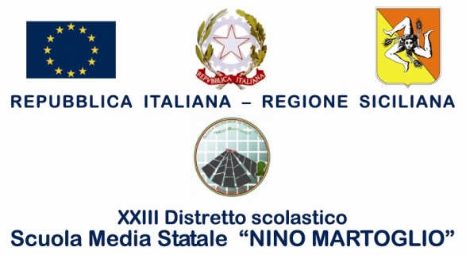

COMUNICAZIONE N. 79 AL PERSONALE DELLA SCUOLA
AI GENITORI E AGLI ALUNNI
DI TUTTE LE CLASSI

Oggetto: Comunicazione sospensione attività didattiche (Ponte dell’Immacolata e Festa di
Santa Lucia)

Si comunica che nei giorni 9 - 12 e 14 Dicembre 2016, su delibera del Consiglio

d’Istituto, saranno sospese le attività didattiche.

Inoltre, si precisa che il 9 Dicembre la scuola rimarrà chiusa, giusta delibera del Consiglio d’Istituto.
Si invitano i docenti che leggeranno la presente agli alunni a farne prendere nota sul diario affinché ne informino le famiglie.

Belpasso 6/12/ 2016

F.to* Il Dirigente Scolastico
Prof.ssa Anna Spampinato
( *Firma autografa omessa ai sensi dell’art. 3, comma 2, del D.L.vo n. 39/93)

